实战型营销总监高端班
——懂营销者得天下
【项目背景】
营销是企业经营的命脉！在当前错综复杂的市场环境中，营销管理者需要面对复杂多变的竞争对手，需要适应变化无常的客户需求，更需要组建团结善战的营销团队……所有这一切都需要营销管理者全身心去分析、判断、决断和实施。
该项目结合自身优势资源及众多企业营销培训的实战经验，专为营销管理者打造了全系列营销实战能力动态提升课程。从培训的实战性、前瞻性和动态化几方面着手，该课程坚持以参与学员的实际需求为出发点。在授课效果中，鼓励学员积极与讲师课堂课下互动讨论，生动活泼之余，碰撞出在实际工作中切实可行的积极想法。
【学习收益】
系统学习经典营销知识，激发营销创新灵感，缔造非常营销业绩，拓展人脉资源平台。
【课程特色】
1.先进的教学模式：案例教学、实战模拟、师生互动。
2.权威的师资阵容：知名教授、实战专家、精英企业高管联袂执教。
3.绝佳的交流平台：讲座沙龙、同业精英交流、智慧碰撞、加强合作、资源共享。
【招生对象】

董事长、总经理、营销总监、分公司经理、大区经理等渴望提升营销智慧的经理人。
【课程设置】
营销新思维创造奇迹
人工智能与企业创新发展 | 互联网时代的商业模式创新
- 人工智能技术应用及产业化前景  - 人工智能如何影响企业的经营管理（产供销人财物）  - 人工智能时代的社会运转及利益再分割 | - 转型期如何塑造企业核心竞争力  - 商业模式盈利点设计与重组  - 风险投资如何判别企业价值  - 行业瓶颈发掘与突破
大数据时代下营销战略创新 | 盈利模式变革与公司治理结构
- 大数据时代——信息爆炸与数据洪流  - 品牌战略与渠道战略  - 市场营销战略与竞争优势建立  - 消费者洞察与市场竞争分析 | - 产业格局重构与全新利润区发现  - 领先之道——颠覆性的创新盈利模式  - 现代产权制度和公司治理结构  - 盈利导向的激励与约束机制
品牌创新与营销策划 | 营销创新与整合营销
- 全球化思维，本土化依托  - 让产品创新彰显优势  - 核心产品的运作规律  - 营销策划的创意与方法 | - 新时代法制背后的核心——借势创新之路  - 突破红海的营销新模式  - 低成本传播和整合营销传播的营销技巧
电子商务与全网营销策略
- 互联网＋下传统企业转型升级的机会
- 网络营销流量为王
- 移动互联网思维与全网商业模式创新
营销管理实务练就内功
大客户销售策略 | 现代营销渠道与通路管理
- 赢大客户者赢市场  - 大客户是企业营销致胜的关键  - 大客户营销的最高法则是信任  - 商战大客户经典营销案例解读 | - 营销渠道的竞争优势和价值分析  - 渠道运作的误区  - 中国分销行业实例研究  - 如何让经销商倾心于自己的品牌
CRM与高效客户关系管理 | 互联网时代的危机公关与媒体应对
- 客户关系建立、发展及长期维护  - CRM与市场营销—数据中出新思路  - 量化的客户关系管理之市场分析、报表管理及销售漏斗分析  - 成功客户关系管理案例分享 | - 媒体是把双刃剑  - 积极的媒体关系管理  - 成功危机事件处理案例解析  - 危机公关实务问答
营销心理学与差异化营销 | 实战营销沙盘模拟——360度营销
- 人格特征分析与因人而异的销售之道  - 购买行为的心理过程及决策规律  - “望闻问切”读心术实战操练  - 消费者动机与营销组合的制定 | - 制定营销战略  - 建立营销组织  - 管理营销渠道和营销计划控制  - 竞争策略选择和基本财务技能
个人修炼打造优质团队
高绩效营销团队打造 | 管理沟通与谈判艺术
- 从群体到团队的转型  - 突破团队管理的瓶颈  - 消除团队执行的障碍  - 重塑团队的领导格局  - 内化团队的职业型态 | - 高效沟通原则  - 协调冲突与情绪管理  - 谈判要领  - 商务谈判的成功案例与实务
创新思维与管理
- 创新与创新思维  - 克服创新思维的障碍 | - 培养创新思维的方法  - 运用创新思维管理团队
预见企业未来发展
经济大势与热点分析 | 信息技术与大数据时代
- 世界经济从低迷中复苏的分析判断  - 中国经济周期分析判断  - 中国经济战略机遇期  - 企业转型时机把握 | - 最现代化经济形态——信息经济  - 众包模式与社会化电商  - 未来世界一切皆服务  - 从小数据到大数据
科技发展新趋势对产业格局的影响
- 新技术改变着民众与国家的处事规则，颠覆性的技术层出不穷，为经济社会发展提供了前所未有的驱动力。基于此，我们会选取当下最新的热点技术及其市场应用进行解读和阐释，旨在开阔学员的视野，从不同的角度去发现科技趋势、预见未来，帮助企业更准确地把握市场需求，进而为企业发展战略提供惊喜与机会。

注：每学年课题根据行业热点会有20％进行微调，调整后师资水平与前期持平。
【增值活动】
课余时间将结合授课安排及班级情况等酌情选择，组织丰富多彩的课外活动。
班级活动
高端对话论坛 | 热点专题沙龙研讨
精彩演艺 | 户外拓展训练
校园观光及校史分享 | 学员企业产品&资源对接会
温馨生日宴 | 企业参访学习

【学制设置】

学制1年，集中授课6次。
【学费标准及交费方式】
学费标准：36000元/人
交费方式：采用银行汇款方式，将培训费汇至指定账户，并开具发票。
注：请在汇款单“汇款用途”栏注明“实战型营销总监高端班***（学员姓名）培训费”。
【学员风采】
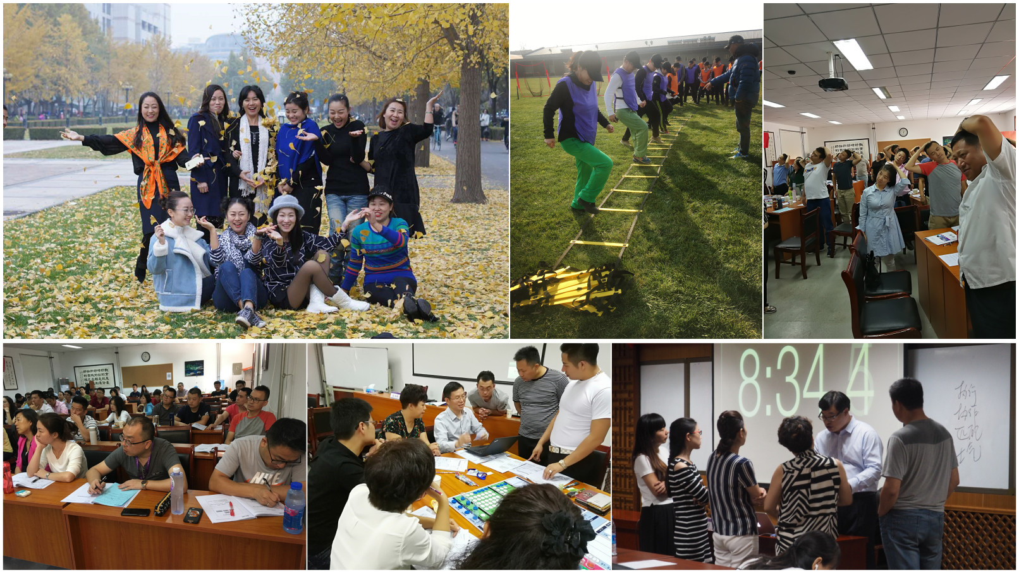
附件
实战型营销总监高端班报名申请表（此表复印有效）
学员  基本  资料 | 编号 | 姓名 | 性别 | 职务 | 身份证号码 | 最高学历 | 固话/手机
学员  基本  资料 | 1
学员  基本  资料 | 2
学员  基本  资料 | 3
学员  基本  资料 | 4
学员  基本  资料 | 5
学员  基本  资料 | 6
学员  基本  资料 | 7
学员  基本  资料 | 8
学员  基本  资料 |  | 指定联系人 | 性别 | 职务 | E-mail | 传真 | 固话/手机
学员  基本  资料 | 1
学员  基本  资料 | 2
企业  资料 | 单位名称 |  |  |  |  | 成立时间
企业  资料 | 注册资本 |  |  | 员工人数 |  | 年销售额
企业  资料 | 经营范围
企业  资料 | 通讯地址 |  |  |  |  | 邮政编码
企业  盖章 | 申请人签名（单位盖章）：
汇款  方式 | 交费方式：采用银行汇款方式，将培训费汇至指定账户，并开具发票。  注：请在汇款单“汇款用途”栏注明“实战型营销总监高端班***（学员姓名）培训费”。
联系人：张老师 13522236526 电子邮箱：893774932@qq.com

